Rugosidade em Amostras de Aço 1045 através do Processo de Torneamento

Autores: Luis Gustavo Mocelin – lm000774@Fahor.com.br
Daline A S Mocelin – ds001650@fahor.com.br

Resumo
O presente artigo tem como objetivo apresentar o acabamento obtido no processo de tornemento em um torno convencional com o auxilio de uma ferramenta de usinagem onde acoplamos um inserto da Kennametal TNMG R 0,8 em uma amostra de aço 1045. O artigo se caracteriza por ser uma pesquisa científica possibilitando um conhecimento amplo e detalhado do assunto abordado, o qual visa em sua etapa inicial compreender o processo de Usinagem e Medição de Rugosidade com o auxilio de um rugosimetro.

Palavras chave: Usinagem, Rugosidade, Amostra de Aço 1045.

Introdução
Na tentativa de acompanhar o desenvolvimento acelerado da tecnologia nesta era da globalização, as empresas buscam atender as exigências do mercado através de seus produtos ou serviços.
O processo de usinagem é um meio muito importante que é utilizado hoje em dia para que as empresas consigam atender as exigencias do mercado com agilidade e qualdade em seus serviços.
O objetivo deste trabalho é investigar a influência da rotação empregada para a usinagem de um aço ABNT 1045 em sua rugosidade, utilizando um inserto da Kennametal TNMG R0,8 e alterando o RPM entre, 1000, 1600 e 2500 RPM sem o uso de lubrificante. Além disso, também foram analisados a formação do cavaco e o comportamento do inserto utilizado.
Esse trabalho baseia – se no entendimento da rugosidade através do estudo da qualidade superficial do material usinado através dos parâmetros de corte empregados e ferramental utilizado. Neste contexto, o objetivo principal deste trabalho é analisar a rugosidade do material usinado. O procedimento adotado foi à realização de ensaios de usinabilidade em torneamento cilíndrico externo, durante os quais foram realizadas medidas de rugosidade com o auxilio de um rugosimetro (Foto 01). As variáveis medidas foram analisadas em função da alteração da rotação, sempre mantendo o avanço inalterado em 0,1 m/min. Contudo, observamos variações no comportamento da rugosidade devido ao desgaste do raio da ponta do incerto e a não utilização de fluido lubrificante durante o processo de usinagem. Os resultados da análise nos permitem concluir que quanto maior a rotação empregada menor é a rugosidade atingida.
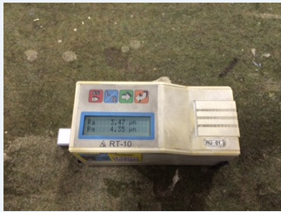
Figura 1
Utilizando uma extensa variedade de ferramentas, a usinagem permite gerar superfícies muito bem acabadas o que faz com que o processo seja conhecido pela sua capacidade de produzir as mais variadas formas, e, além disso, proporciona alta qualidade no acabamento das peças que são produzidas.
Então, por meio da apresentação de informações sobre a usinagem ensaio prática realizada, o artigo tem o objetivo de demonstrar o acabamento obtido em uma amostra de aço 1045, utilizando diferentes rotações.
Justifica-se a realização deste trabalho, uma vez que oferecerá subsídios para acadêmicos ou interessados no tema, ou seja, a utilização das informações obtidas no trabalho sobre o processo de Usinagem.

2. Revisão da Literatura
  - Usinagem

Processo Mecânico de Usinagem é o processo que, mediante a remoção de cavaco por determinada ferramenta, visa conferir a uma peça a forma, as dimensões ou o acabamento especificados, ou ainda uma combinação qualquer destes três itens.
Segundo Stoeterau (2011) os processos de usinagem podem ser classificados em três grupos principais sendo eles: usinagem com ferramenta de geometria definida, usinagem com ferramenta de geometria não definida e usinagem por processos não convencionais.
Ainda conforme Stoeterau (2011) esses três grupos podem se subdividir em processos diferentes, ficando classificados da seguinte maneira:
- Processos de usinagem com ferramenta de geometria definida: engloba processos como tornear, fresar, furar, serrar, alargar, plainar e entre outros.
- Processos de usinagem com ferramenta de geometria não definida: fazem parte desta classificação processos como retificar, brunir, lapidar, lixar, polir e entre outros.
- Processos de usinagem não convencionais: são processos como remoção térmica, química, por jato de água, por ultra-som, dentre outros.

Porém estes processos envolvem a ação de remover o material do componente usinado, o qual envolve uma grande quantidade de energia, sendo grande parte convertida em calor, o que pode ser um problema, pois o calor dilatará a peça e poderá provocar erros nas dimensões da peça desejada.
Devido aos altos níveis de temperaturas e às tensões presentes, não se consegue realizar a usinagem sem que ocorra a dilatação. O calor gerado neste processo é eventualmente originado entre o componente usinado e a superfície de folga da ferramenta, mas principalmente nas zonas de cisalhamento primária e secundária. A energia que se transforma em calor é diretamente proporcional ao acréscimo da velocidade de corte. A dissipação do calor é realizada pelo cavaco, pela peça, pela ferramenta, pelo ar que se encontra no ambiente ou fluido de corte. O balanço energético pode ser caracterizado como a relação entre o calor gerado na zona de cisalhamento e o calor dissipado, assim parte do calor que é dissipado no processo vai para a peça e é esta fração da energia calorífera que é responsável pelo aquecimento e dilatação do elemento usinado. Então, para se obter alta qualidade nas dimensões da peça, é preciso que seja minimizada esta fração de calor (SUAREZ, MACHADO E SILVA, 2007).
Sabe-se então que o aumento da velocidade de corte acarretará em um acréscimo da temperatura proporcional ao aumento da velocidade. Caso seja possível aumentar a dispersão do calor gerado para os outros elementos envolvidos, como o cavaco ou o ambiente, o balanço energético será mantido e a fração de calor dissipada para a peça, poderá diminuir. Através desta diminuição, é possível garantir uma precisão maior nas dimensões dos elementos usinados (SUAREZ, MACHADO E SILVA, 2007).

Conhecendo tais desvios, é necessário que sejam minimizados, pois a usinagem é de extrema importância para a indústria metal mecânica e conforme Stoeterau (2011) grande parte dos produtos industrializados em alguma fase da sua produção passa por um processo de usinagem.

  - O processo de Torneamento
O processo que se baseia no movimento da peça em torno de seu próprio eixo chama-se torneamento. O torneamento é uma operação de usinagem que permite trabalhar peças cilíndricas movidas por um movimento uniforme de rotação em torno de um eixo fixo.
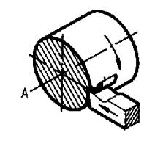
Figura 2
O torneamento, como todos os demais trabalhos executados com máquinas-ferramenta, acontece mediante a retirada progressiva do cavaco da peça a ser trabalhada. O cavaco é cortado por uma ferramenta de um só gume cortante, que deve ter uma dureza superior à do material a ser cortado.
No torneamento, a ferramenta penetra na peça, cujo movimento rotativo uniforme ao redor do eixo A permite o corte contínuo e regular do material. A força necessária para retirar o cavaco é feita sobre a peça, enquanto à ferramenta, firmemente presa ao porta-ferramenta, contrabalança à reação desta força.
Para executar o torneamento, são necessários três movimentos relativos entre a peça e à ferramenta. Elas são:
1. Movimento de corte: é o movimento principal que permite cortar o material. O movimento é rotativo e realizado pela peça.
2. Movimento de avanço: é o movimento que desloca à ferramenta ao longo da superfície da peça.
3. Movimento de penetração: é o movimento que determina profundidade de corte ao empurrar a ferramenta em direção ao interior da peça e assim regular à profundidade do passe e a espessura do cavaco. A máquina que faz o torneamento é chamada de torno (Figura 3). É uma máquina ferramenta muito versátil porque, além, das operações de torneamento, pode executar operações que normalmente são feitas por outras máquinas como a furadeira, a fresadora e a retificadora, com adaptações relativamente simples.
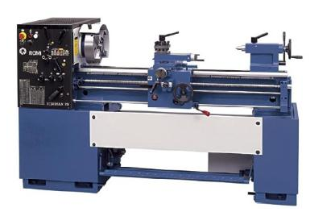
Figura 3

3. Resultados e discussões
Para realizar este experimento foi utilizado um torno convencional e um inserto da Kennametal TNMG R 0,8. Para realização do trabalho prático foram utilizadas amostras de aço 1045 sem tempera, sendo que foram usinadas três amostras e as medições foram realizadas com o rugosímetro.
Na primeira amostra foi utilizada rotação de 1000 rpm com avanço de 0,1 m/mim e profundidade de corte de 1mm. Através da medição do rugosímetro se encontrou a rugosidade de 2,92 Rₐµm como se pode observar na imagem a seguir.
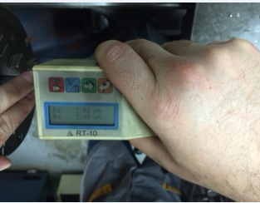
Figura 4: Acabamento da primeira amostra
Na segunda amostra foi utilizada rotação de 1600 rpm com avanço de 0,1 m/mim e profundidade de corte de 1mm. Através da medição do rugosímetro se encontrou a rugosidade de 2,12 Rₐµm como se pode observar na imagem abaixo.
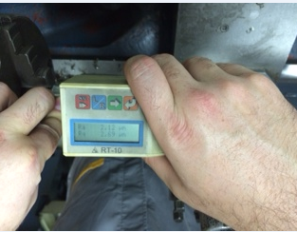
Figura 5: Acabamento da segunda amostra

Na terceira amostra foi utilizada rotação de 2500 rpm com avanço de 0,1 m/mim e profundidade de corte de 1mm. Através da medição do rugosímetro se encontrou a rugosidade de 2,03 Rₐµm como se pode observar na imagem abaixo.

Figura 6: Acabamento da terceira amostra

Sabe-se que durante as operações de usinagem podem surgir fatores que podem vir a influenciar diretamente no acabamento superficial da peça. Sandvik Coromant (2005) relatam que através de velocidades de corte mais altas é possivel se adquirir um acabamento superficial melhor, porém desgastes na ferramenta, peça ou ferramenta mal fixados, geometria das pastilhas, ocorrencia de vibrações durante o processo, entre outros fatores, podem fazer com que não se obtenha um bom acabamento na peça.

5. Conclusões
Através da usinagem, mais específicamente através do processo de torneamento, foi possível verificar que este processo possibilita realizar uma enorme gama de operações como roscas, furos e peças cônicas, tudo isso com um acabamento de alta qualidade o qual é o objetivo do artigo.
Então, utilizando um torno e um incerto verificou-se que o aumento da rotação proporciona uma melhora no acabamento, porém se deve tomar cuidado com as condições da máquina e ferramentas, pois vibrações, ferramental muito desgastado e maquinário já muito utilizado, pode-se perder a qualidade do acabamento. Então é necessário que sejam observadas as condições que se encontram no momento de realizar o processo.

6. Referências
SANDVIK COROMANT. Manual Técnico de Usinagem – Torneamento – Fresamento - Furação – Mandrilamento – Sistemas de Fixação. São Paulo: Divisão Coromant, 2005.
STEMMER, C.E. (1992) – Ferramentas de Corte II – Brocas, Alargadores, Ferramentas de Roscar, Fresas, Brocas, Rebolos, Abrasivos. Editora DAUFSC. Florianópolis, 1992.
STOETERAU, R.L. Introdução aos Processos de Usinagem. Disponível em: <http://www.lmp.ufsc.br/disciplinas/emc5240/Aula-01-U-2007-1-Introducao.pdf>. Acesso em: 23 nov 2011.

